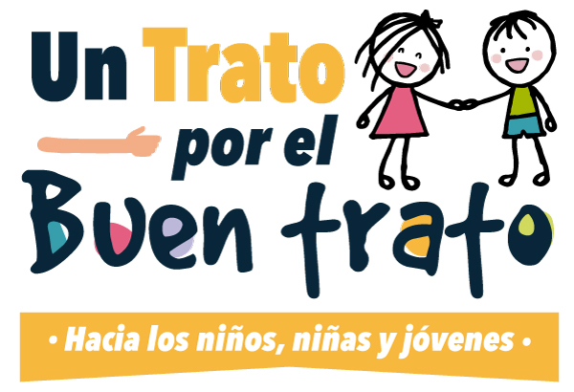

SITUACIONES DE LA VIDA REAL CON BUEN Y MAL TRATO PARA ANALIZAR

CASO 1: BUEN TRATO 
SITUACIÓN: EN EL RECREO DEL COLEGIO, TOMÁS SE CAE JUGANDO AL FÚTBOL Y SE RASPA LA RODILLA. SOFÍA, SU AMIGA, LO AYUDA A LEVANTARSE, LE PREGUNTA SI ESTÁ BIEN Y LE OFRECE UN PAÑUELO PARA QUE SE LIMPIE LA HERIDA. LUEGO, LO ACOMPAÑA A LA ENFERMERÍA PARA QUE LE PONGAN UNA CURITA.
ANÁLISIS:
- SOFÍA MUESTRA EMPATÍA Y PREOCUPACIÓN POR TOMÁS.
- LE OFRECE AYUDA DE FORMA DESINTERESADA.
- LO ACOMPAÑA Y LO APOYA EN UN MOMENTO DIFÍCIL.
REFLEXIONAMOS TODOS JUNTOS:
- ¿QUÉ HIZO SOFÍA QUE ESTUVO BIEN?
- ¿CÓMO TE SENTIRÍAS SI TE PASARA ALGO SIMILAR Y ALGUIEN TE AYUDARA ASÍ?
- ¿QUÉ PUEDES HACER PARA AYUDAR A TUS AMIGOS CUANDO LO NECESITAN?


CASO 2: MAL TRATO

SITUACIÓN: EN EL PARQUE, UN GRUPO DE NIÑOS MAYORES ESTÁ JUGANDO A LA PELOTA. UNO DE ELLOS, LLAMADO LUCAS, LE QUITA LA PELOTA A UN NIÑO MÁS PEQUEÑO, LLAMADO MATEO, Y LO EMPUJA AL SUELO. LOS DEMÁS NIÑOS SE RÍEN DE MATEO Y LO LLAMAN "LLORÓN".
ANÁLISIS:
- LUCAS MUESTRA UNA ACTITUD DE SUPERIORIDAD Y DESPRECIO HACIA MATEO.
- LO AGREDE FÍSICA Y VERBALMENTE.
- LOS DEMÁS NIÑOS NO INTERVIENEN PARA DEFENDER A MATEO, SINO QUE LO RIDICULIZAN.

REFLEXIÓN ENTRE TODOS!
- ¿QUÉ HIZO LUCAS QUE ESTUVO MAL?
- ¿CÓMO TE SENTIRÍAS SI TE TRATARAN ASÍ?
- ¿QUÉ PODEMOS HACER PARA EVITAR QUE ESTE TIPO DE SITUACIONES SE REPITAN?

MENCIONAMOS OTROS EJEMPLOS
DE BUEN TRATO:

- COMPARTIR JUGUETES O MATERIALES CON OTROS NIÑOS.
- INCLUIR A TODOS EN LOS JUEGOS.
- DEFENDER A UN NIÑO QUE ESTÁ SIENDO MOLESTADO.
EJEMPLOS DE MALTRATO:
- INSULTAR O BURLARSE DE OTRO NIÑO.
- PEGAR O PATEAR A OTRO NIÑO.
- AMENAZAR O INTIMIDAR A OTRO NIÑO.

- EXCLUIR A UN NIÑO DE LOS JUEGOS O ACTIVIDADES.

¡LLEGÓ EL MOMENTO DE UNA ACTIVIDAD!
1 -MIRA LAS IMÁGENES Y MARCA CON X LOS MALOS TRATOS.
2- COLOREA LAS IMÁGENES CON BUEN TRATO
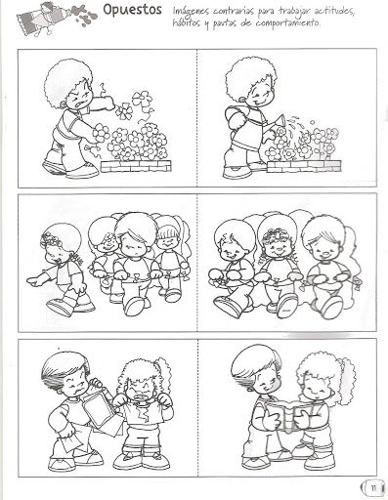

EL VALOR DE LA PAZ


ANALIZAMOS ALGUNAS FRASES QUE SE PARECEN A LA PAZ..

- LA PAZ ES COMO UN GRAN ABRAZO QUE NOS INCLUYE A TODOS.
- LA PAZ SIGNIFICA COMPARTIR Y JUGAR JUNTOS SIN PELEAS.
- CUANDO HAY PAZ, PODEMOS SONREÍR Y CANTAR CON ALEGRÍA.
- LA PAZ ES COMO UN ARCOÍRIS DESPUÉS DE LA LLUVIA, LLENA DE COLORES BONITOS.
- LAS PALABRAS AMABLES Y LOS ABRAZOS AYUDAN A CONSTRUIR LA PAZ.
- LA PAZ ES COMO UN JARDÍN LLENO DE FLORES QUE DEBEMOS CUIDAR.
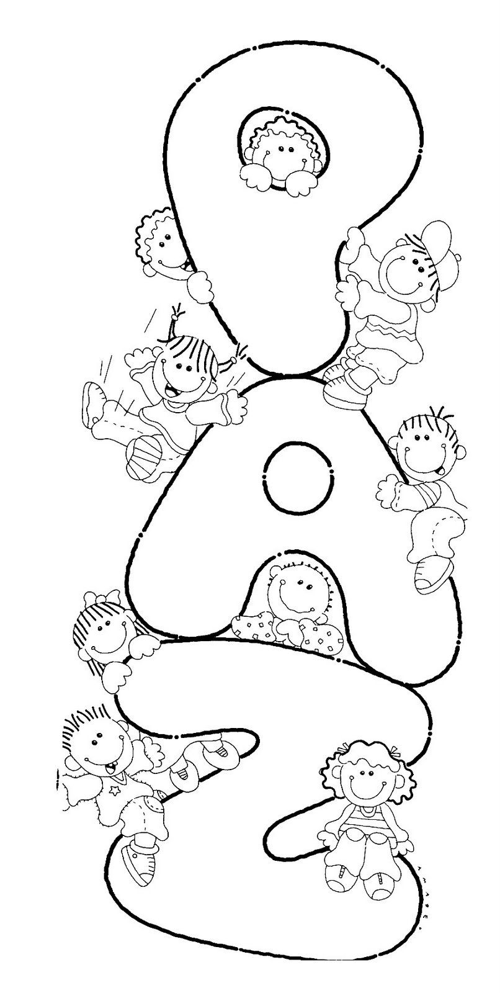
¡COLOREAMOS Y DECORAMOS ESTA HERMOSA PALABRA MIENTRAS ESCUCHAMOS MÚSICA SUAVECITA!

SEGUIMOS REFLEXIONANDO:

- PODEMOS SER PEQUEÑOS GUARDIANES DE LA PAZ, SEMBRANDO SONRISAS Y AMABILIDAD.
- SI TODOS COMPARTIMOS NUESTROS JUGUETES, LA PAZ ESTARÁ EN EL RECREO.
- ESCUCHARNOS Y HABLAR CON RESPETO AYUDA A CONSTRUIR UN MUNDO MÁS PACÍFICO.
- EN LUGAR DE ENOJARNOS, PODEMOS USAR NUESTRAS PALABRAS PARA RESOLVER PROBLEMAS.
- LA PAZ EMPIEZA CON NOSOTROS, CON PEQUEÑOS ACTOS DE BONDAD CADA DÍA.
- CUANDO HAY PAZ, PODEMOS CRECER Y APRENDER SIN MIEDO.
- JUNTOS, PODEMOS CONSTRUIR UN MUNDO MÁS PACÍFICO Y LLENO DE ALEGRÍA.

HORA DE FILOSOFAR!!!!

¿POR QUÉ ES IMPORTANTE LA PAZ EN EL MUNDO?

¿CÓMO AYUDAMOS A CONSTRUIR LA PAZ?
¿SIEMPRE EXISTE LA PAZ?
¿CUANDO NO HAY LA PAZ?

JUGAMOS TODOS JUNTOS A REALIZAR

PREGUNTAS SOBRE LA PAZ..

ACTIVIDAD

LA PROFE COLOCA EN LA PIZARRA UNA FRASE Y PONE MÚSICA SUAVE PARA PENSAR..

- DIBUJA EN LA NUBE ESO QUE PENSASTE..

CIERRA TUS OJITOS Y PIENSA EN LA PAZ …

¿QUÈ VES?


ACTIVIDAD

1- LEEMOS VALORES IMPORTANTES PARA LA PAZ


2- PENSAMOS EN ESTAS BELLAS PALABRAS Y DEBATIMOS.

3- ELIGE LA PALABRA QUE TE GUSTE MÁS Y ESCRÍBELA.

………………………………………..

¡ACTITUDES QUE NO AYUDAN A LA PAZ !

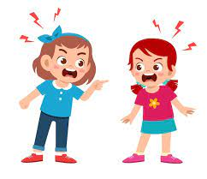
- PELEAS Y DISCUSIONES

- EN LUGAR DE PELEAR, PODEMOS HABLAR CON CALMA Y BUSCAR UNA SOLUCIÓN QUE BENEFICIE A TODOS.

- INSULTOS Y BURLAS
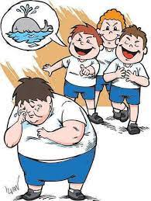
SOLUCIÓN: EN LUGAR DE INSULTAR O BURLARNOS, PODEMOS SER AMABLES Y RESPETUOSOS CON LOS DEMÁS.

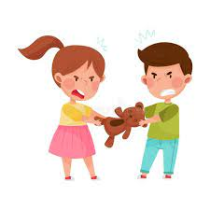
- EGOÍSMO Y FALTA DE COMPARTIR

- SOLUCIÓN: ES IMPORTANTE APRENDER A COMPARTIR CON LOS DEMÁS Y SER GENEROSOS.

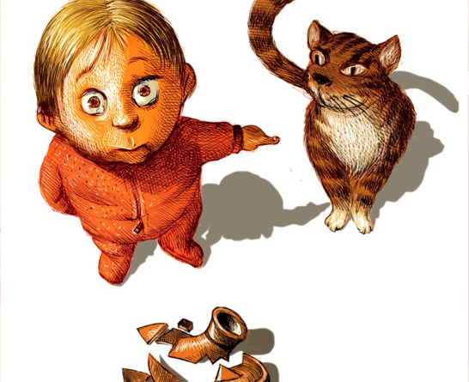
- MENTIRAS Y ENGAÑOS:

- SOLUCIÓN: ES IMPORTANTE SER HONESTO Y DECIR SIEMPRE LA VERDAD.

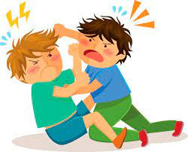
- VIOLENCIA Y AGRESIVIDAD:
- SOLUCIÓN: ES IMPORTANTE APRENDER A RESOLVER LOS PROBLEMAS DE FORMA PACÍFICA, SIN USAR LA VIOLENCIA.
EL VALOR DEL RESPETO
- OBSERVAMOS LAS IMÁGENES
- PINTA LAS SITUACIONES QUE INDICAN RESPETO
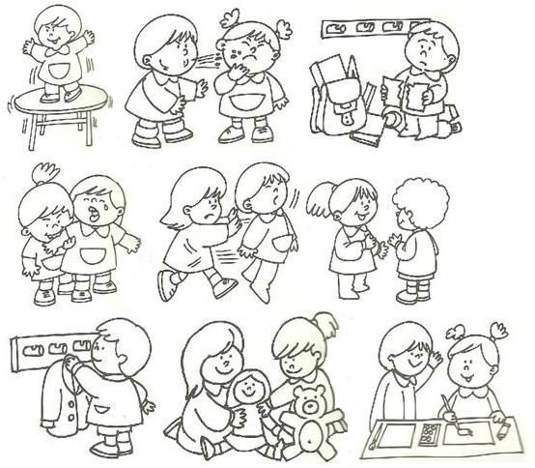
¿ES IMPORTANTE RESPETAR A LOS DEMÁS? ¿POR QUÉ?
¿QUÉ SIENTES CUANDO NO TE RESPETAN?
¡FILOSOFAMOS
CON PREGUNTAS
LOCAS!

¿QUÉ PASARÍA SI LAS MANZANAS TUVIERAN DIENTES?
¿CÓMO SE VERÍA UN PERRO VOLANDO?


¿Y SI UN DIA LLUEVE CARAMELOS?

SI EL MUNDO FUESE AL REVÉS ¿COMO SERÌA?

¿QUÉ PREGUNTAS LOCAS SE TE OCURREN?

………………………………………………………………………………………………………………………………………………………………………………………………………………………………………………………………………………………………………………………………………………………………………………………………………………………………………………………………………………………………………………………………………………………………………………

¡FILOSOFAMOS CON PREGUNTAS
PODEROSAS!
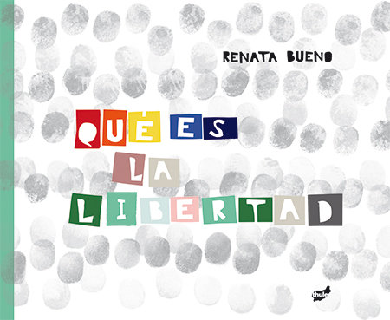
?

¿A QUÉ LE TIENES MIEDO?
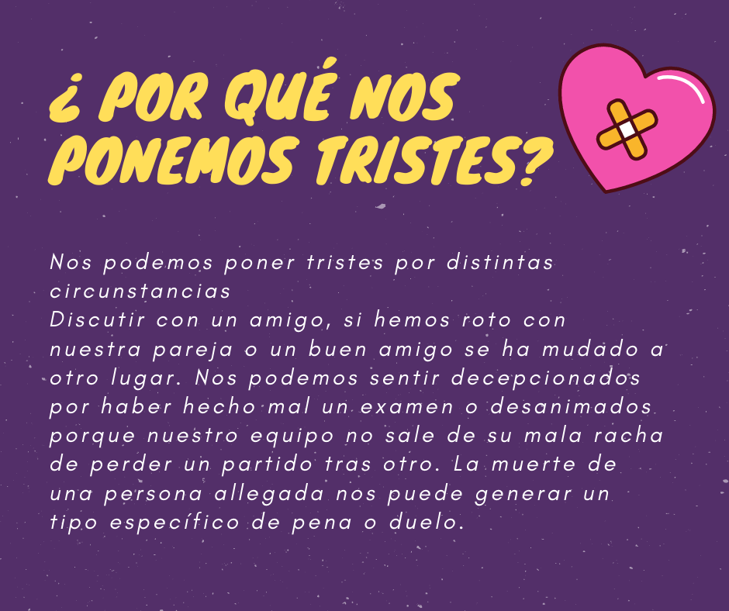

¿CUÁNDO SENTIMOS AMOR?



…………………………

LEEMOS UN CUENTO SOBRE EL RESPETO Y EL BUEN TRATO

“EL CONEJITO SALTARÍN Y LA TORTUGA TRANQUILA”
EN UN BOSQUE LLENO DE ÁRBOLES VERDES Y FLORES COLORIDAS, VIVÍA UN CONEJITO LLAMADO SALTARÍN. SALTARÍN ERA UN CONEJITO MUY ACTIVO Y JUGUETÓN, LE ENCANTABA SALTAR DE UN LADO A OTRO Y EXPLORAR CADA RINCÓN DEL BOSQUE. UN DÍA, MIENTRAS SALTARÍN EXPLORABA, SE ENCONTRÓ CON UNA TORTUGA LLAMADA TRANQUILA. TRANQUILA ERA UNA TORTUGA MUY DIFERENTE A SALTARÍN, ERA LENTA Y TRANQUILA, Y PREFERÍA QUEDARSE EN UN SOLO LUGAR DISFRUTANDO DEL SOL.
AL PRINCIPIO, SALTARÍN NO ENTENDÍA A TRANQUILA. SE BURLABA DE ELLA POR SER TAN LENTA Y LE DECÍA QUE ERA ABURRIDA. TRANQUILA, POR SU PARTE, NO SE MOLESTABA CON SALTARÍN, SOLO LE SONREÍA Y LE DECÍA: "CADA UNO TIENE SU PROPIO RITMO, SALTARÍN. NO HAY NADA DE MALO EN SER DIFERENTE".
UN DÍA, MIENTRAS SALTARÍN SALTABA POR EL BOSQUE, SE TROPEZÓ CON UNA RAÍZ Y SE TORCIÓ LA PATA. NO PODÍA SALTAR NI CORRER, Y ESTABA MUY ASUSTADO. EN ESE MOMENTO, TRANQUILA APARECIÓ. SE ACERCÓ A SALTARÍN CON CALMA Y LE DIJO: "NO TE PREOCUPES, SALTARÍN, YO TE AYUDARÉ".
TRANQUILA CARGÓ A SALTARÍN SOBRE SU CAPARAZÓN Y LO LLEVÓ A SU CASA. ALLÍ, LO CURÓ CON HIERBAS MEDICINALES Y LE DIO DE COMER SOPA CALIENTE. SALTARÍN ESTABA MUY AGRADECIDO CON TRANQUILA POR SU AYUDA. SE DIO CUENTA DE QUE, A PESAR DE SER TAN DIFERENTES, TRANQUILA ERA UNA AMIGA VERDADERA QUE SIEMPRE ESTABA DISPUESTA A AYUDARLO.

DESDE ESE DÍA, SALTARÍN Y TRANQUILA SE HICIERON MEJORES AMIGOS. SALTARÍN APRENDIÓ A RESPETAR LA DIFERENCIA DE TRANQUILA Y A VALORAR SU PACIENCIA Y SABIDURÍA. JUNTOS, EXPLORARON EL BOSQUE, JUGARON A JUEGOS DIVERTIDOS Y SE ENSEÑARON COSAS NUEVAS. SALTARÍN LE ENSEÑÓ A TRANQUILA A SALTAR LA CUERDA Y A JUGAR A LAS ESCONDIDAS. TRANQUILA LE ENSEÑÓ A SALTARÍN A OBSERVAR LA NATURALEZA CON ATENCIÓN Y A APRECIAR LA BELLEZA DE LAS COSAS PEQUEÑAS.

MORALEJA: TODOS SOMOS DIFERENTES, PERO ESO NO SIGNIFICA QUE NO PODAMOS SER AMIGOS. DEBEMOS RESPETAR LAS DIFERENCIAS DE LOS DEMÁS Y VALORAR LO QUE CADA UNO ES. LA AMISTAD VERDADERA SE BASA EN EL RESPETO, LA COMPRENSIÓN Y EL CARIÑO.
LEEMOS UN CUENTO SOBRE EL AMOR

“EL ABRAZO MÁS GRANDE DEL MUNDO”
EN UN PEQUEÑO PUEBLO RODEADO DE FLORES VIVÍA UNA NIÑA LLAMADA SOFÍA. SOFÍA ERA UNA NIÑA ALEGRE Y RISUEÑA, PERO A VECES SE SENTÍA TRISTE PORQUE NO TENÍA AMIGOS. TODOS LOS NIÑOS DEL PUEBLO JUGABAN JUNTOS, PERO ELLA SIEMPRE SE QUEDABA SOLA.
UN DÍA, SOFÍA ESTABA SENTADA EN UN BANCO DEL PARQUE, MIRANDO A LOS DEMÁS NIÑOS JUGAR, CUANDO UN PERRITO CALLEJERO SE ACERCÓ A ELLA. EL PERRITO ERA PEQUEÑO Y PELUDO, CON OJOS GRANDES Y TRISTES. SOFÍA LO ACARICIÓ Y LE DIJO: "NO ESTÉS TRISTE, YO SERÉ TU AMIGA".
SOFÍA Y EL PERRITO, A QUIEN LLAMÓ PELUSA, SE HICIERON INSEPARABLES. JUGABAN JUNTOS EN EL PARQUE, CAMINABAN POR EL BOSQUE Y SE ACURRUCABAN JUNTOS A DORMIR. SOFÍA YA NO SE SENTÍA SOLA, PORQUE TENÍA UNA PELUSA A SU LADO.
UN DÍA, MIENTRAS SOFÍA Y PELUSA JUGABAN EN EL PARQUE, UN GRUPO DE NIÑOS MAYORES COMENZÓ A MOLESTARLOS. LE TIRABAN PIEDRAS A PELUSA Y SE REÍAN DE SOFÍA. SOFÍA SE PUSO MUY TRISTE Y NO SABÍA QUÉ HACER.
DE REPENTE, PELUSA SE PUSO DELANTE DE SOFÍA Y COMENZÓ A LADRAR CON TODAS SUS FUERZAS. LOS NIÑOS MAYORES SE ASUSTARON Y SE FUERON CORRIENDO. SOFÍA SE AGACHÓ Y ABRAZÓ A PELUSA CON FUERZA. "GRACIAS, PELUSA", LE DIJO. "ERES EL MEJOR AMIGO QUE UNA NIÑA PODRÍA TENER".
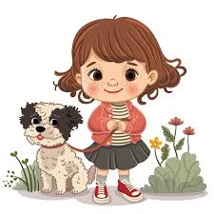
SOFÍA Y PELUSA SIGUIERON SIENDO AMIGOS INSEPARABLES DURANTE MUCHOS AÑOS. EL AMOR QUE SE TENÍAN ERA DEMASIADO GRANDE.
SOFÍA APRENDIÓ QUE EL AMOR VERDADERO NO TIENE QUE VER CON EL TAMAÑO, LA RAZA O LA ESPECIE, SINO CON EL CARIÑO Y LA COMPRENSIÓN QUE SE TIENEN DOS SERES.
MORALEJA: EL AMOR ES EL VALOR MÁS IMPORTANTE QUE EXISTE Y NOS HACE SENTIR FELICES. NO IMPORTA QUIÉN SEAS O DE DÓNDE VENGAS, SIEMPRE HAY ALGUIEN QUE TE PUEDE AMAR.

LEEMOS UN CUENTO SOBRE EL VALOR DE LA AMISTAD

“EL TESORO DE LA AMISTAD”

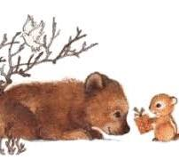
EN UN BOSQUE VERDE Y LLENO DE VIDA, VIVÍAN DOS AMIGOS INSEPARABLES: UN OSO LLAMADO BERNARDO Y UNA ARDILLA LLAMADA LUCÍA. BERNARDO ERA GRANDE Y FUERTE, MIENTRAS QUE LUCÍA ERA PEQUEÑA Y ÁGIL. A PESAR DE SUS DIFERENCIAS, SE COMPLEMENTABAN A LA PERFECCIÓN Y COMPARTÍAN TODO: JUEGOS, AVENTURAS Y HASTA SUS MERIENDAS.
UN DÍA, MIENTRAS EXPLORABAN EL BOSQUE, ENCONTRARON UN MAPA ANTIGUO QUE INDICABA LA UBICACIÓN DE UN TESORO. LLENOS DE EMOCIÓN, DECIDIERON EMBARCARSE EN LA BÚSQUEDA JUNTOS.

SIGUIENDO EL MAPA, ATRAVESARON RÍO, ESCALARON MONTAÑAS ALTAS Y SE ABRIERON PASO A TRAVÉS DE LA ESPESA VEGETACIÓN. EN EL CAMINO, ENFRENTARON PELIGROS, PERO SIEMPRE SE APOYABAN MUTUAMENTE. BERNARDO USABA SU FUERZA PARA PROTEGER A LUCÍA Y ELLA, CON SU AGILIDAD, LO AYUDABA A LLEGAR A LUGARES DIFÍCILES.
TRAS DÍAS DE AVENTURA, FINALMENTE LLEGARON AL LUGAR DONDE SE ESCONDÍA EL TESORO. PARA SU SORPRESA, NO ERA UN COFRE LLENO DE ORO O JOYAS, SINO UN HERMOSO ARCOÍRIS QUE SE EXTENDÍA DE UN EXTREMO A OTRO DEL CIELO.
BERNARDO Y LUCÍA SE MIRARON, SONRIENDO. COMPRENDIERON QUE EL VERDADERO TESORO NO ERA EL ORO NI LAS JOYAS, SINO LA AMISTAD QUE LOS UNÍA. A PARTIR DE ESE DÍA, BERNARDO Y LUCÍA VALORARON AÚN MÁS SU AMISTAD. SABÍAN QUE, JUNTOS, PODÍAN AFRONTAR CUALQUIER COSA QUE LA VIDA LES PRESENTARA.
MORALEJA: LA AMISTAD ES UN TESORO QUE DEBEMOS CUIDAR Y VALORAR. UN AMIGO VERDADERO ES AQUEL QUE SIEMPRE ESTÁ A TU LADO, EN LAS BUENAS Y EN LAS MALAS.
¡SEGUIMOS CON PEQUEÑAS HISTORIAS PARA REFLEXIONAR CON VALORES!
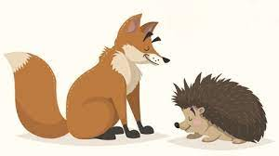
LA AMISTAD:
EL MEJOR AMIGO:
EN UN BOSQUE LEJANO VIVÍAN DOS PEQUEÑOS ANIMALES: UN ERIZO TÍMIDO Y UN ZORRO TRAVIESO. A PESAR DE SUS DIFERENCIAS, SE CONVIRTIERON EN MEJORES AMIGOS. UN DÍA, EL ZORRO SE METIÓ EN PROBLEMAS AL JUGAR CON FUEGO. EL ERIZO, SIN DUDARLO, CORRIÓ A AYUDARLO Y JUNTOS APAGARON LAS LLAMAS. DESDE ESE DÍA, SU AMISTAD SE FORTALECIÓ AÚN MÁS, DEMOSTRANDO QUE LOS AMIGOS SIEMPRE ESTÁN AHÍ PARA APOYARSE.
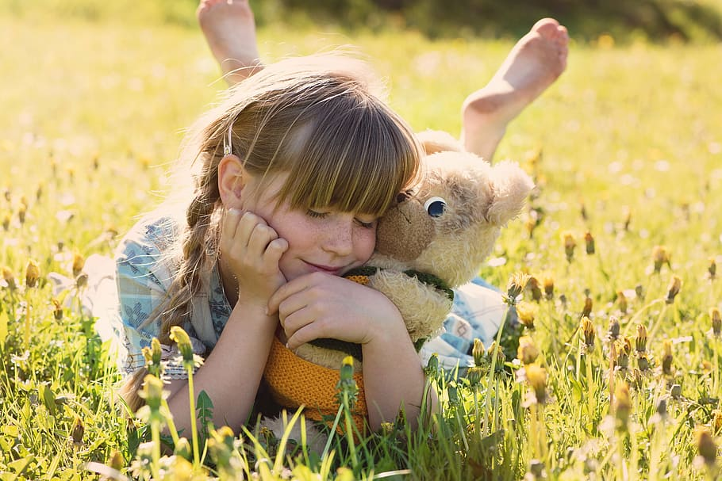
EL AMOR:
EL ABRAZO MÁGICO:
ANA ERA UNA NIÑA TRISTE QUE NO TENÍA AMIGOS. UN DÍA, MIENTRAS LLORABA EN EL PARQUE, UN ANCIANO LE REGALÓ UN PEQUEÑO OSO DE PELUCHE. AL ABRAZARLO, ANA SINTIÓ UN CALORCITO ESPECIAL Y UNA VOZ QUE LE SUSURRABA PALABRAS AMABLES. DESDE ESE DÍA, ANA NUNCA MÁS SE SINTIÓ SOLA, YA QUE EL OSO LE BRINDABA EL AMOR QUE TANTO NECESITABA.

LA COOPERACIÓN
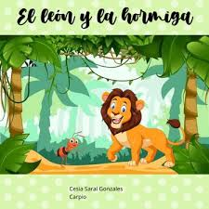
LA HORMIGA Y EL LEÓN:
UNA PEQUEÑA HORMIGA CAMINABA POR EL BOSQUE CUANDO SE ENCONTRÓ CON UN ENORME LEÓN ATRAPADO EN UNA RED. LA HORMIGA, A PESAR DE SU TAMAÑO, NO DUDÓ EN AYUDAR. COMENZÓ A MORDISQUEAR LA RED HASTA QUE LOGRÓ LIBERAR AL LEÓN. ÉSTE, AGRADECIDO, LE DIJO: "NO IMPORTA TU TAMAÑO, SI TRABAJAMOS JUNTOS PODEMOS LOGRAR GRANDES COSAS."

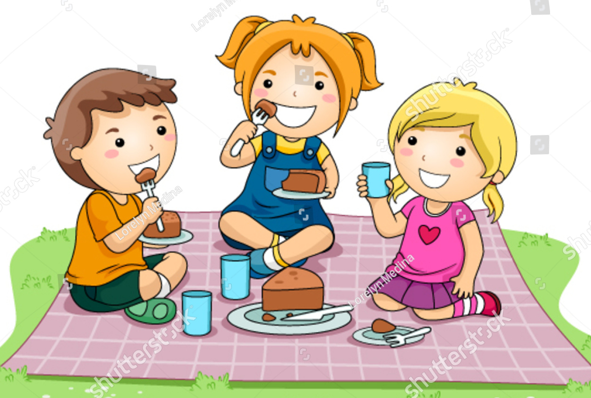
¿CUÁNDO COOPERAS EN CASA? DAMOS EJEMPLOS ENTRE TODOS.

EL VALOR DE COMPARTIR
LA TORTA DE CHOCOLATE:
MARIANA PREPARÓ UNA DELICIOSA TORTA DE CHOCOLATE PARA COMPARTIR CON SUS AMIGOS. CUANDO LLEGÓ LA HORA DE LA MERIENDA, DIVIDIÓ LA TORTA EN PARTES IGUALES Y TODOS DISFRUTARON DE UNA RICA PORCIÓN Y UN GRAN MOMENTO JUNTOS. MARIANA APRENDIÓ QUE COMPARTIR CON LOS DEMÁS TRAE MUCHA ALEGRÍA.

¿EN QUÉ OCASIONES COMPARTES? ¿CÓMO TE SIENTES?

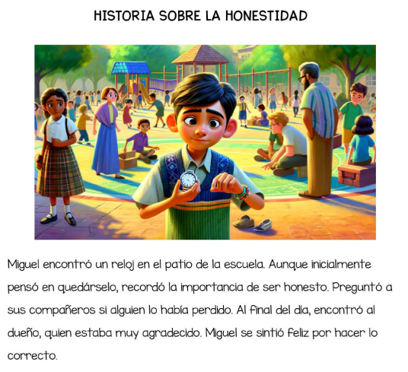
REFLEXIONAMOS Y DEBATIMOS ENTRE TODOS!
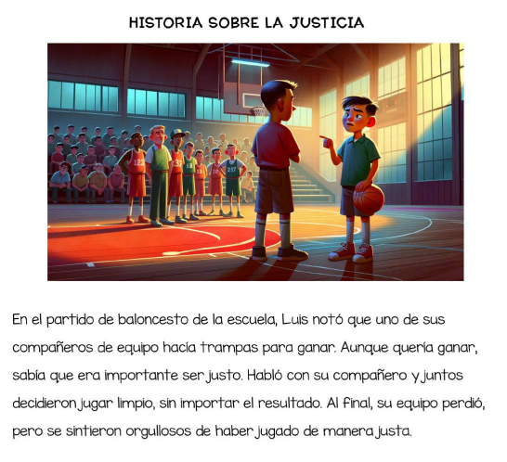
¿CUÁNDO ALGO ES INJUSTO? ¡DEBATIMOS!

TODOS JUNTOS APRENDIMOS A CONVIVIR Y SOMOS MEJORES!

A LOS …………. DÍAS DEL MES DE ……………………………………….DEL AÑO 202….
MI SEÑO, PROFES, COMPAÑEROS Y YO NOS MERECEMOS UN FUERTE APLAUSO PORQUE TODOS JUNTOS APRENDIMOS A:
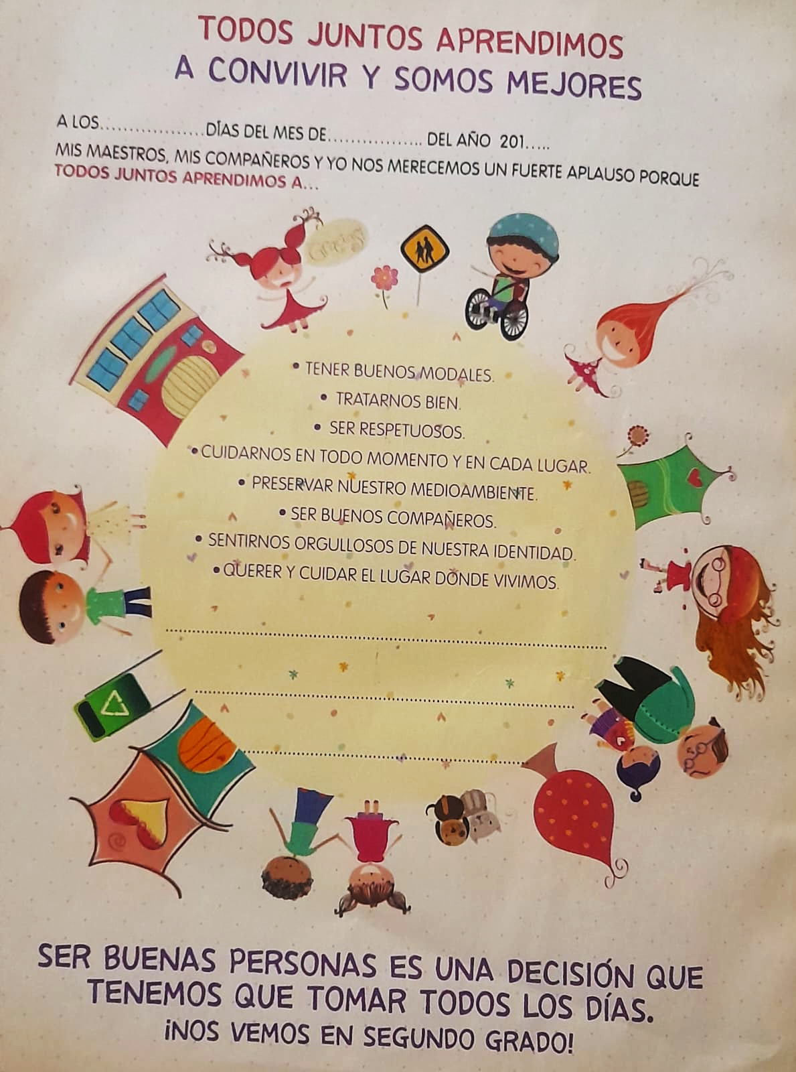
¡¡¡NOS VEMOS EN SEGUNDO GRADO!!!!

